Curso:2ª 18/09/24
TRABAJO PRÁCTICO
Alumnos: Bruno Galván, Benjamín Riveros
PROFE: Andrea Gómez
TEMA: Era de la computación
COLEGIO DEL PRADO


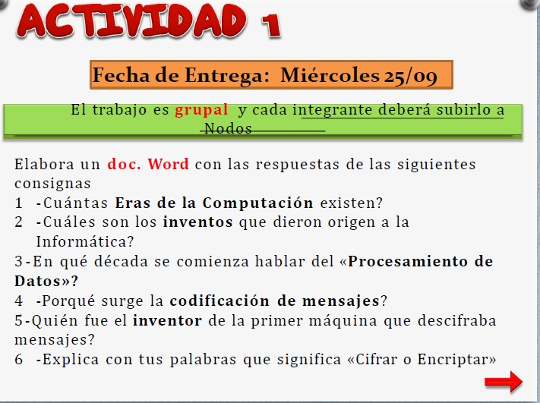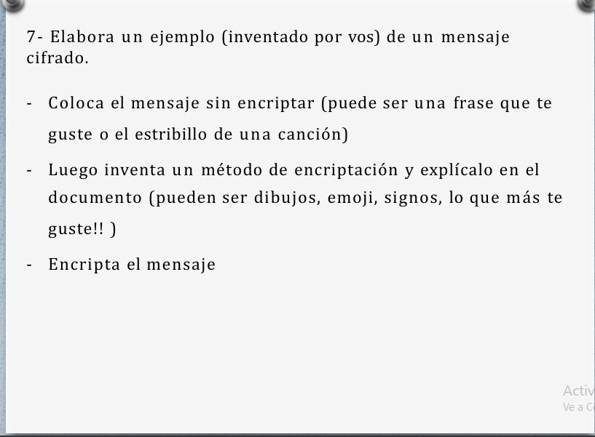
RESPUESTAS:
- Existieron cinco generaciones de computadora hasta el momento, aunque una sexta podría estar gestándose a inicios del siglo XXI
1° generación: Entre 1940 y 1956 aparecieron las primeras computadoras que dieron origen a los dispositivos que conocemos hoy. En ese momento, se trataba de aparatos conformados por grandes tubos de vacío que ocupaban habitaciones enteras.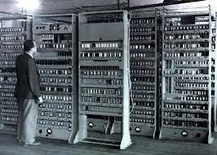
Un tubo de vacío es un componente electrónico con forma de bulbo, que se encarga de amplificar o modificar una señal eléctrica. Este dispositivo fue clave para el desarrollo de las telecomunicaciones y la computación y de hecho, se sigue utilizando hoy en día en aparatos como el horno microondas o los transmisores de radiofrecuencia.
2° generación: Desde 1956 hasta 1963 se mantuvo vigente la segunda generación de computadoras que llegó con la invención de los transistores. Esto supuso el reemplazo de los tubos de vacío y un avance importante en el mundo de la computación. Un transistor es un dispositivo que sirve como regulador de la corriente eléctrica, lo que permitió la creación de computadoras más eficientes en términos energéticos.
Las computadoras de segunda generación no solo se diferenciaban por su tecnología y menor tamaño, sino por el cambio en el lenguaje de programación, que pasó a lenguaje ensamblador. Este lenguaje es básico y no portable, es decir, no podía ser usado en otra computadora, pero consume menos recursos que su antecesor.
3° generación: A partir de 1964 y hasta 1971 el mercado estuvo dominado por la tercera generación de computadoras, caracterizadas por la incorporación de los circuitos integrados que sustituyeron a los transistores. Un circuito integrado es un chip hecho de silicio que cuenta con diferentes componentes que forman una especie de circuito en miniatura.
En este tipo de computadora los datos de entrada y salida eran gestionados a través de dispositivos periféricos como el monitor, el teclado o la impresora. Además, se masificó el uso de sistemas operativos, que son un tipo de software que permite la ejecución de múltiples instrucciones de forma simultánea.
4° generación: A partir de 1971 las computadoras dejaron de funcionar con circuitos integrados y comenzaron a incorporar microprocesadores. Un microprocesador es un circuito integrado pero mucho más complejo, capaz de gestionar todas las funciones de una computadora. Por eso es también conocido como Unidad Central de Procesos o CPU.
La cuarta generación de computadoras se caracterizó por incluir dos tipos de memoria:
- Memoria RAM
- Memoria ROM
5° generación: La quinta generación de computadoras está conformada por todos los dispositivos ya creados o en proceso de creación que incorporan tecnologías como la inteligencia artificial, la computación cuántica o la nanotecnología.
La inteligencia artificial permitiría que las computadoras reconocieran y aprendieran el lenguaje humano de forma autónoma, sin la intervención del usuario. La incorporación de tecnología cuántica permitiría que las computadoras pudieran trabajar con enormes cantidades de datos que aún no son posibles de procesar. Mientras que la nanotecnología favorece la creación de componentes cada vez más pequeños y con mayor capacidad de almacenamiento.
La quinta generación de computadoras es portátil y se caracteriza porque la entrada y salida de los datos no solo se puede hacer desde el hardware, sino también desde la voz o el reconocimiento facial.
Entre 1980 y 1990, el gobierno japonés intentó desarrollar su propia “quinta generación de computadoras”, basadas en inteligencia artificial. Sin embargo, el proyecto fracasó.

- El número cero (India, aproximadamente año 800 antes de Cristo)
La máquina de sumar de Pasca (Francia,1642)
El sistema binario (Alemania, 1679)
La electricidad (Estados Unidos, 1751)
El telar de Jacard (Francia, 1801)
- A partir de la década del cincuenta, hacia adelante, se dispusieron una serie de herramientas del tipo, cada vez más sofisticados, que amoldaron mejor el concepto de Procesamiento Automático de Datos, suprimiendo totalmente la intervención humana en esta fase.
- Surgen por algunas razones:

Autenticidad
Integridad
Evitar interferencias

Para garantizar la identidad del emisor y receptor.

Para asegurar la información que no sea modificada durante la transmisión

Para minimizar el riesgo de errores en la transmisión
- El inventor de la primera máquina que descifraba mensajes fue William Friedman, un criptógrafo estadounidense, y su esposa Elizabeth Friedman. Sin embargo, el precursor de la maquina descifradora moderna fue el ingeniero británico Charles Babbage, quien diseñó la Maquina Diferencial en el siglo XIX
- .Mecanismo de seguridad que permite modificar un mensaje de modo que su contenido sea ilegible, salvo para su destinatario
- NO ERES TURISTA TAMPOCO ARTISTA ERES TU QUE ERES RACISTA.

01101110 01101111 00100000 01100101 01110011 00100000 01110101 01101110 00100000 01100001 01110010 01110100 01101001 01110011 01110100 01100001 00100000 01110100 01100001 01101101 01110000 01101111 01100011 01101111 00100000 01110101 01101110 00100000 01110100 01110101 01110010 01101001 01110011 01110100 01100001 00100000 01100101 01110010 01100101 01110011 00100000 01110100 01110101 00100000 01110001 01110101 01100101 00100000 01100101 01110010 01100101 01110011 .
300100000 01110010 01100001 01100011 01101001 01110011 01110100 01100001
Actividad 3
Primera generación
a)_ Un tubo de vacío es un dispositivo electrónico que consta de un cátodo, un ánodo y una rejilla de control, contenidos en un bulbo de vidrio sellado al vacío. El cátodo emite electrones, que son atraídos y recogidos por el ánodo. También se le conoce como tubo de electrones o válvula termoiónica
b)_
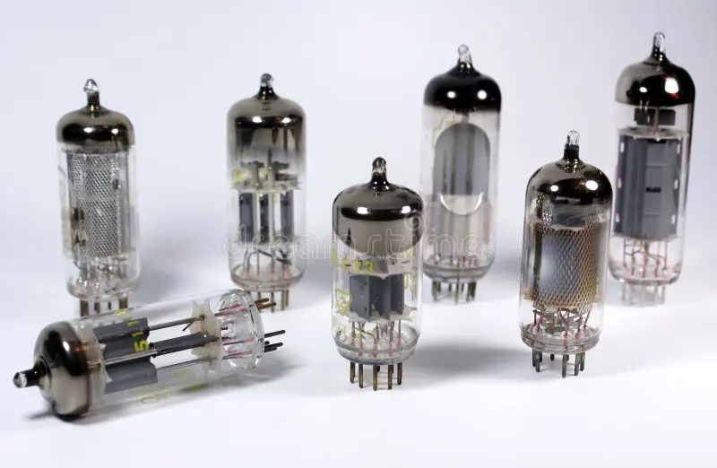

Segunda generación

Traspuesta
Los transistores son excelentes interruptores electrónicos. Pueden activar y desactivar las corrientes miles de millones de veces por segundo. Las computadoras digitales usan transistores como un mecanismo básico para almacenar y mover datos.

Amplificación
Configurados adecuadamente, los transistores pueden servir como amplificadores. la gran mayoría de los amplificadores de señal de audio y otros son transistorizados.

Miniaturización
Dependiendo de la aplicación, los transistores pueden hacerse muy pequeños. El tamaño del transistor en 2009 es una mil millonésima parte de un metro. Las masas de pequeños transistores empacados en chips de silicona nos permiten crear teléfonos celulares de tamaño de bolsillo y reproductores de mp3.

Eficiencia
Los transistores pueden ser diseñados para usar muy poca potencia. Millones de ellos en un reloj o calculadora pueden funcionar durante años con una batería pequeña.

Escabroso
El equipo transistorizado se utiliza en aplicaciones militares, espaciales e industriales. Pueden soportar extremos de golpes y vibraciones.
Tercera generación

Tecnología utilizada
Los transistores fueron reemplazados por el circuito integrado en sus circuitos electrónicos. El circuito integrado era un componente único que contenía una gran cantidad de transistores.

Velocidad de procesamiento
Debido al uso de circuitos integrados, el rendimiento de las computadoras se hizo más rápido y también más preciso.
Su velocidad era casi 10.000 veces mayor que la de la primera generación de computadoras.

Almacenamiento
La capacidad de memoria era mayor y se podían almacenar cientos de miles de caracteres, siendo anteriormente solo decenas de miles. Se utilizó como memoria primaria la memoria de semiconductores, tal como la RAM y ROM.
Se usaban discos externos como medios de almacenamiento, cuya naturaleza de acceso a los datos era aleatoria, con una gran capacidad de almacenamiento de millones de caracteres.

Software mejorado
– Se continuaron desarrollando los lenguajes de programación de alto nivel. Se utilizan lenguajes de alto nivel como FORTAN, BASIC y otros para desarrollar programas.
– Capacidad para hacer multiprocesamiento y multitarea. Se desarrolló la capacidad de realizar varias operaciones simultáneamente, mediante la instalación de la multiprogramación.
Cuarta generación
- Los microprocesadores son el corazón de las computadoras. Son los encargados de ejecutar los programas.
- Se hicieron posibles gracias a los avances en semiconductores, incluyendo transistor y circuitos integrados.
- El primer microprocesador fue el Intel 4004. Marcó el inicio de los microprocesadores en 1971.
- Intel continuó avanzando con el 8008 y el 8080, de 8 bits, después.
- La historia de los microprocesadores muestra el avance constante de la tecnología y cómo se hacen cada vez más pequeños.
Quinta generación
f) La inteligencia artificial es la rama de la ciencia informática que tiene como objetivo diseñar tecnología que emule la inteligencia humana.
g) La sexta generación de computadoras será el siguiente paso en la evolución de las computadoras, a partir de la construcción de “redes neuronales” o “cerebros artificiales”, esto es, grandes sistemas descentralizados de procesamiento de información, de la mano de la inteligencia artificial y los superconductores
h) La novena porque tiene mucha tecnología muy avanzada es muy llamativa que quiero aprender
i) La segunda generación porqué pudieron reemplazar las válvulas de vacío por transistores

